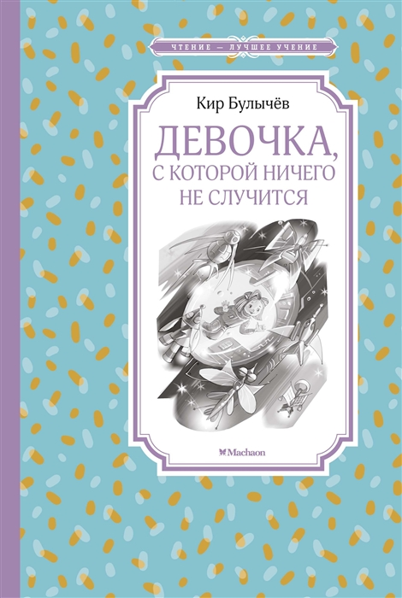 | Булычев, К.  Девочка, с которой ничего не случится : рассказы, сказочная повесть / К. Булычев ; худож. Г. Соколов.- Москва : Махаон, 2021.- 176 с. : ил.- (Чтение-лучшее учение).  В книгу входят известные рассказы Кира Булычёва об отважной Алисе Селезнёвой, объединённые в цикл «Девочка, с которой ничего не случится», и сказочная повесть «Заповедник сказок». О том, как Алиса бесстрашно бросается навстречу приключениям, сначала рассказывает её папа-профессор, а потом Алиса тайком от папы убегает с гномом Веней в заповедный лес, где её ждут новые приключения – она помогает любимым сказочным героям победить злого волшебника.
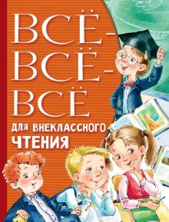 | Все-все-все для внеклассного чтения / А. С. Пушкин, Л. Н. Толстой и др. ; худож. С. Бордюг, Н. Трепенок, Г. Соколов и др.- Москва : АСТ, 2021.- 510 с.: ил.- (Все лучшее – детям).  В книгу «Всё-всё-всё для внеклассного чтения» вошли рекомендованные школьной программой произведения для четырёх классов начальной школы. В книге представлены русский фольклор, произведения классиков русской литературы - А.С. Пушкина, М.Ю. Лермонтова, Л.Н. Толстого, К.Д. Ушинского и многих других. Стихи, сказки и рассказы С. Маршака, А. Барто, К. Чуковского, М. Зощенко, В. Берестова и других замечательных авторов, а также зарубежные сказки и отрывки из повестей Х.К. Андерсена, Д. Дефо, Р. Киплинга, М. Твена и других. Полное собрание основных программных произведений по внеклассному чтению в одной книге - лучший подарок младшему школьнику!

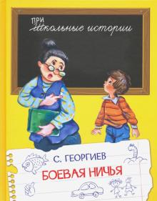 | Георгиев, С. Г.  Боевая ничья : рассказы / С. Г. Георгиев ; худож. Е. Кузнецова.- Москва : Вакоша, 2020.- 64 с.: ил.- (Школьные истории).  Сергей Георгиев давно уже стал классиком детской литературы. Он легко, живо и с юмором пишет обо всём, что важно и интересно детям, что происходит с ними каждый день.

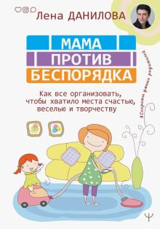 | Данилова, Л.  Мама против беспорядка. Как все организовать, чтобы хватило места счастью, веселью и творчеству / Л. Данилова.- Москва : АСТ, 2020.-224 с.: ил.- (Секреты умных родителей).  Когда по всему дому валяются горы игрушек; когда вы только и делаете, что бесконечно убираете, готовите и стираете;  когда приходится по сто раз повторять, чтобы в детской был порядок; когда понимаете, что в последний раз пили кофе в тишине в прошлой жизни, срочно начинайте читать эту книгу!  Благодаря советам опытного педагога и психолога, к тому же многодетной мамы в вашей жизни произойдут удивительные перемены. И это не только идеальный порядок на кухне, в гостиной и ДЕТСКОЙ! Это еще минимум времени на готовку, глажку, выполнение домашних заданий с детьми и главная награда — пара свободных часов в день на себя любимую.
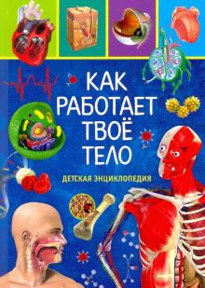 | Как работает твое тело : детская энциклопедия.- Ростов-на-Дону : Владис, 2021.-64 с.  Дорогой друг! Знаешь ли ты, каким образом ты дышишь, что позволяет тебе двигаться, чувствовать, питаться и расти? Ответы на эти вопросы - на страницах нашей книги! А ещё ты узнаешь, например, что такое сердце, как в твоём мозге возникают мысли, когда ты видишь сны, почему возникает «морская болезнь» и кто «бегает» по твоей коже. Красочные и подробные иллюстрации помогут тебе понять все процессы, которые происходят в твоём организме, правильно управлять ими и вырасти здоровым и красивым!
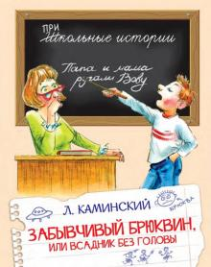 | Каминский, Л.Д.  Забывчивый Брюквин, или всадник без головы : рассказы, сказка / Л.Д. Каминский ; худож. С. Прокопенко.- Москва : Вакоша, 2021.- 64 с.: ил.- (Школьные истории).  Школа - это целая жизнь, а не просто уроки, контрольные и родительские собрания. В школе учатся гораздо более важным вещам, чем математика и литература: в школе учатся дружить. Добрые и веселые истории про школьную жизнь понравятся всем: девчонкам и мальчишкам, отличникам и двоечникам, тихоням и хулиганам.  Для младшего школьного возраста.

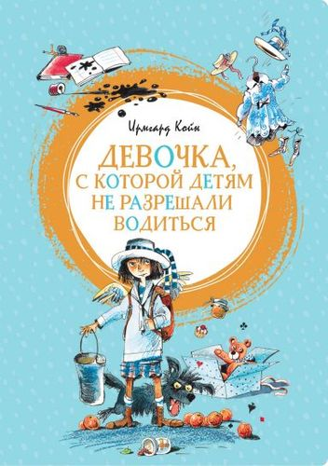 | Койн, И.  Девочка, с которой детям не разрешали водиться : повесть-сказка / И. Койн ; пер. с нем. Т. Ступниковой ; худ. Е. Двоскина.- Москва : Махаон, 2020.- 160 с.: ил.- (Яркая ленточка).  Чтобы не попасть в неприятные истории, нужно хорошо себя вести. Но - увы! - как ни старается героиня повести делать всё как можно лучше, получается наоборот. Потому что то, что непоседливой школьнице кажется правильным и естественным, у взрослых вызывает сплошное недоумение. Хотя сами они, эти взрослые, подчас выглядят смешными и глупыми. И говорят иногда совсем не то, что думают и делают. О весёлых и озорных приключениях остроумно и блистательно повествует немецкая писательница Ирмгард Койн и... сама девочка, с которой детям не разрешали водиться.  Для младшего школьного возраста.

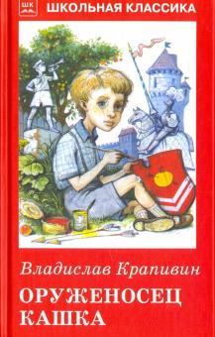 | Крапивин, В. П.  Оруженосец Кашка : повесть / В. П. Крапивин ; художник А Симанчук.- Москва : Искателькнига, 2020.- 128 с.- (Школьная классика).  Одна из самых известных и любимых повестей Владислава Крапивина о детстве и настоящей дружбе! Для героев этой книги лето наполнено впечатлениями и переживаниями: рыцарский турнир в пионерском лагере, костёр в лесу, очень страшный пёс, гроза, первые сочинённые стихи и первая дружба, хрупкая и такая необходимая каждому - маленькому и взрослому. Герои Крапивина, романтики и мечтатели, искренние и честные читатели-школьники обязательно узнают в них себя и захотят поближе познакомиться с творчеством замечательного писателя.
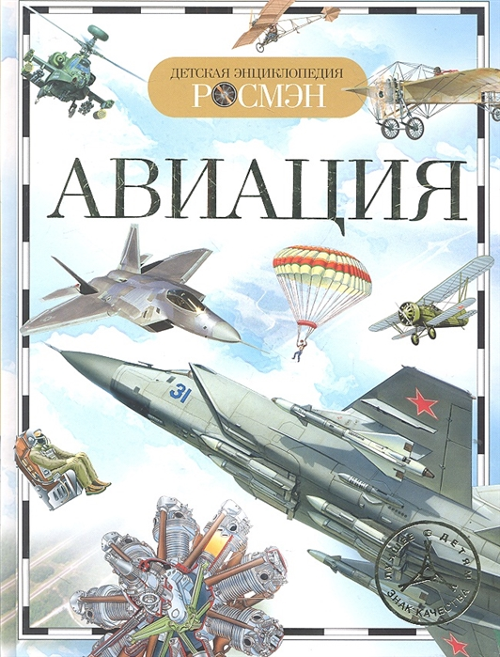 | Кудишин, И. В.  Авиация / И. В. Кудишин ; худож. Н. В. Данильченко и др.- Москва : РОСМЭН, 2021.- 96 с.- (Детская энциклопедия РОСМЭН).  Книга познакомит юных читателей с миром авиации. В ней подробно рассказывается об основных типах самолетов и вертолетов, их мирных и военных профессиях. Читатели узнают также об устройстве авиационных двигателей и о том, как управляется самолет.
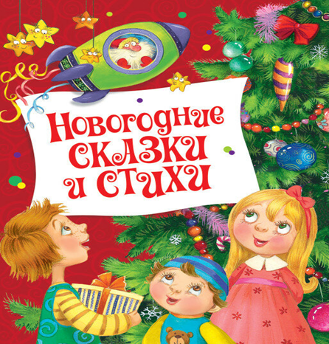 | Новогодние сказки и стихи : / Я. Аким, В. Берестов, А. Усачев и др. ; худож. Е. Володькина и др.- Москва : РОСМЭН, 2021.- 49 с.: ил.  В этой книге ваш ребенок прочитает знаменитые новогодние стихи А. Усачева, Р. Кудашевой, Ф. Тютчева и других поэтов, а также познакомится с героями сказок братьев Гримм «Госпожа Метелица» и Павла Бажова «Серебряное копытце».

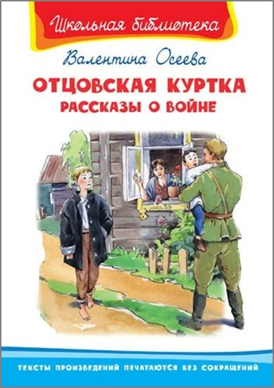 | Осеева, В. А.  Отцовская куртка : рассказы о войне / В. А. Осеева ; художник О. Пустовойт.- Москва : Омега, 2021.- 96 с. – (Школьная библиотека).  Рассказы известной писательницы Валентины Осеевой о детях военной поры относятся к числу лучших произведений о войне в детской литературе. Произведения сборника включены в программу по литературному чтению общеобразовательной школы и адресованы ребятам младшего школьного возраста. Рассказы представлены без сокращений, напечатаны на хорошей бумаге комфортным шрифтом и содержат цветные иллюстрации О. Пустовойт. Средний формат и небольшой вес издания делают его удобным для домашней и школьной библиотеки и необременительным грузом в рюкзаке школьника. В сборник вошли следующие произведения: «Андрейка», «Отцовская куртка», «Кочерыжка».

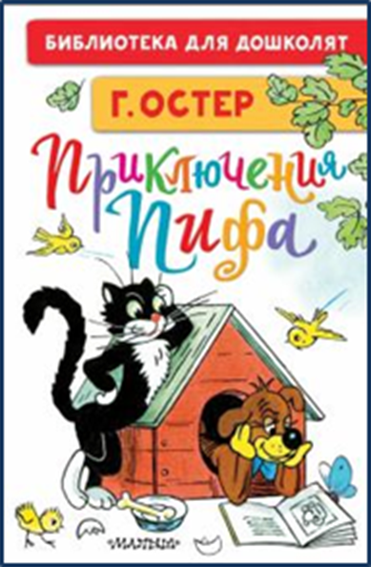 | Остер, Г. Б.  Приключения Пифа / Г. Б. Остер ; худож. В. Сутеев.- Москва : АСТ, 2021.- 61 с.: ил.- (Библиотека для дошколят).  «Приключения Пифа» — это весёлые истории в картинках с короткими остроумными подписями. Давным-давно серия комиксов про пса Пифа появилась во Франции, а потом писатель Григорий Остер и художник Владимир Сутеев рассказали и нарисовали эти сюжеты по-своему.  Пиф — добродушный, обаятельный пёс, всегда готов прийти на помощь и сделать всё по честному. Но иногда он попадает впросак, чем ставит своих любимых хозяев, тётю Агату и дядю Цезаря, в тупик. Впрочем, сердятся они не долго, ведь Пиф лучший друг их сына!  Для дошкольного возраста.

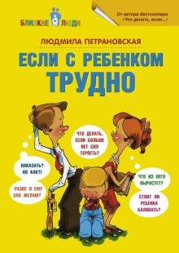 | Петрановская, Л. В.  Если с ребенком трудно / Л. В. Петрановская ; редактор В. В. Чемякина ; художник А. А. Селиванов.- Москва : АСТ, 2021.- 142 с.: ил.  Новая книга известного семейного психолога, лауреата премии президента РФ в области образования, автора бестселлеров «Что делать, если…» и «Что делать, если…2» адресована родителям детей и подростков с особенностями поведения. Издание поможет найти с ребенком общий язык, сориентироваться в сложных ситуациях и конфликтах, достойно выйти из них, сохранить терпение, восстановить понимание и мир в семье.
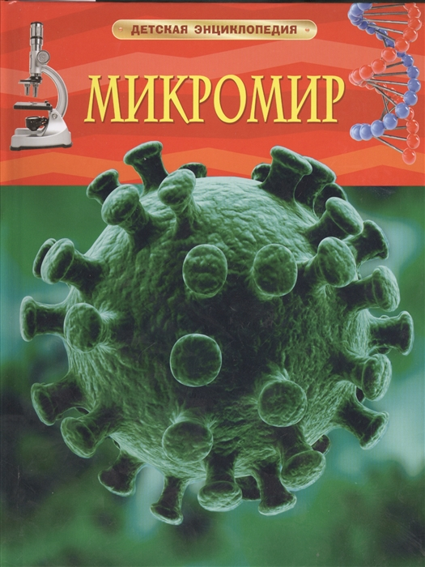 | Роджерс, К.  Микромир / К. Роджерс ; пер. с англ. А. И. Кима.- Москва : РОСМЭН, 2020.- 48 с.: ил.- (Детская энциклопедия).  Читателя этой книги ждут удивительные открытия: в ней рассказывается о том, что невозможно увидеть невооруженным глазом, о микромире, где каждый предмет таит в себе неожиданность. Под микроскопом крохотные существа превращаются в страшных монстров, привычные вещи меняют свой облик, и даже о собственной коже, волосах, одежде можно узнать много нового и интересного. Все это вы увидите на подробных фотографиях, сделанных при большом увеличении. Книга рассказывает и о том, как устроен микроскоп, какие бывают микроскопы, для чего их применяют, и как можно приготовить препараты для микроскопии.
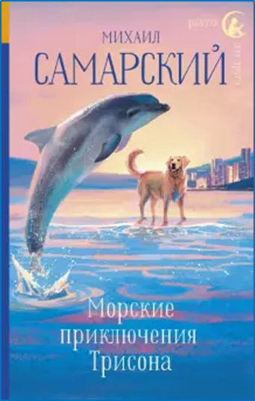 | Самарский, М.  Морские приключения Трисона : повесть / М. Самарский.- Москва : АСТ, 2021.- 288 с.- (Радуга для друга).  Наш любимец Трисон вместе со своим напарником отправляется в командировку, где его ждут самые неожиданные открытия!  Приехав в Израиль, Тришка наслаждается солнечными ваннами и песочными пляжами, не подозревая, что совсем скоро ему придется бороться с бескрайними просторами океана, случайно оказавшись за бортом катера. Но не волнуйтесь: житель водных глубин не оставит его в беде. И на этом приключения лабрадора не закончатся: после своего чудесного спасения он и сам сможет покорить непослушные волны - на доске для серфинга!

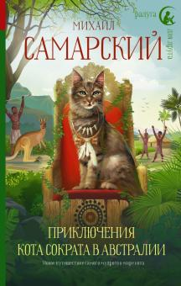 | Самарский, М.  Приключения кота Сократа в Австралии : повесть / М. Самарский.- Москва : АСТ, 2021.-352.- (Радуга для друга).  Мечтали ли вы когда-нибудь оказаться на одном из самых интересных материков на Земле - в Австралии?  Для кота Сократа, который уже побывал и на Международной космической станции, и в Африке, такое путешествие - не проблема! Прихватив вместе с чемоданом отвагу и любопытство, Сократ отправляется в Австралию - полюбоваться на песчаные пляжи, кенгуру, гигантских пауков, встретиться с аборигенами и на время даже стать их богом. Ох уж этот кот Сократ - любого поразит своей мудростью и красотой!  Для среднего школьного возраста.
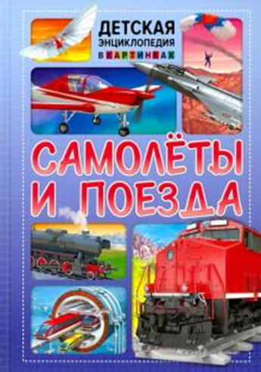 | Самолеты и поезда.- Ростов на Дону : Владис, 2020.- 64 с.- (Детская энциклопедия в картинках).  Представляем вам новую серию детских энциклопедий, которая точно понравится вам и вашему ребёнку: понятные тексты с интересными фактами, яркие картинки, небольшой удобный формат.  «Самолёты и поезда» - это книга об истории создания летательных аппаратов и первых железных дорог, про современные военные и пассажирские самолёты, разные типы локомотивов и поездов. На страницах нашей энциклопедии вы узнаете, что такое дирижабль, чем биплан отличается от моноплана, что такое конка, зачем паровозу вода и как организована работа в современном аэропорту, а также познакомитесь с поездами будущего.

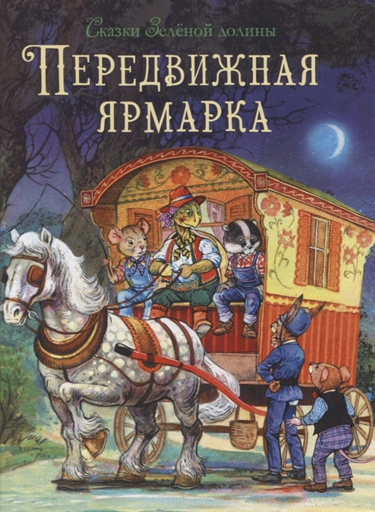 | Сказки Зеленой долины. Передвижная ярмарка / автор и художник Д. Пейшнс ; пер. И. Чистяковой.- Москва : Стрекоза, 2021.- 64 с.- (Детская художественная литература).  Серию книг о Зеленой долине написал и проиллюстрировал известный английский художник Джон Пейшенс. Эти милые добрые истории оформлены в традиционном классическом стиле. Впервые изданные в 1980-х годах, они до сих пор остаются необычайно популярными и издаются на многих языках в разных странах мира.  Зеленая долина - это прекрасное место для жизни. Она расположена сразу за Темным лесом, и через нее серебряной лентой бежит Папоротниковая река. Зеленая долина населена животными. Все они хорошие соседи и добрые друзья.  В книгу вошли сказки «Передвижная ярмарка», «Послание от утки миссис Дорогуши», «Праздник летнего солнцестояния».

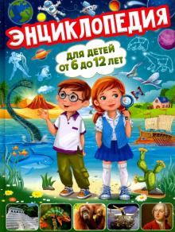 | Скиба, Т. В.  Энциклопедия для детей от 6 до 12 лет / Т. В. Скиба.- Ростов-на-Дону : Владис, 2021.- 160 с.  Что и как? Зачем и почему? Дети постоянно задают вопросы обо всём на свете. Как ответить на них правильно и понятно? Эта энциклопедия поможет вам ответить на все вопросы ребёнка и даст полезные знания по астрономии и географии, по биологии и зоологии, анатомии и истории. Интересные факты, яркие картинки, важные сведения - в этой энциклопедии есть всё.  Совершите увлекательное путешествие в мир знаний.
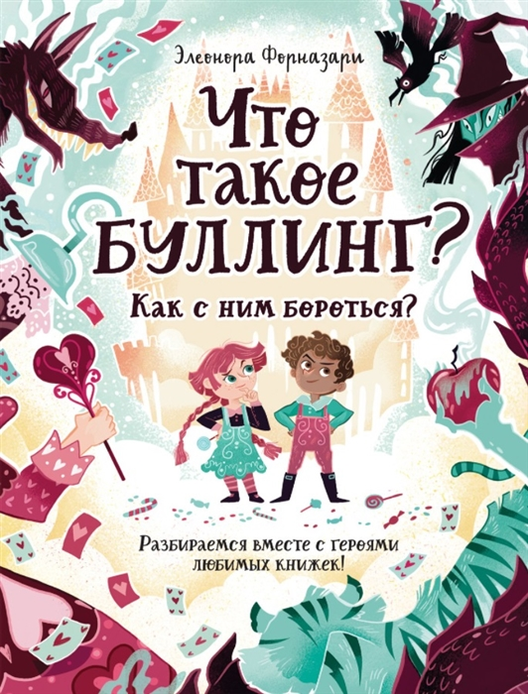 | Форназари, Э.  Что такое буллинг? Разбираемся вместе с героями любимых книжек! / Э. Форназари ; худож. Д. Орту ; пер. с англ. Н. Конча.- Москва : РОСМЭН, 2021.- 64 с.: ил.  Кто бы мог подумать: хулиганы и задиры встречаются не только в жизни, но и в сказках! Порой злые колдуньи, страшные людоеды и прожорливые волки из сказок не так уж сильно отличаются от некоторых хулиганов и задир, с которыми можно столкнуться в школе, на спортивной площадке, в парке или в интернете. На примере сказочных злодеев эта книжка не только поможет быстро распознать хулиганов и задир в реальной жизни, но и научит давать им отпор!

